Информативен пакет за рамка за способност на работна сила на NDIS

NDIS Workforce Capability Framework Information Pack Macedonian | Mакедонски
Упатство за Рамката
Април 2023 година


Преглед
Овој документ е напишан од Комисијата за квалитет и заштитни мерки на NDIS.
Рамката за способност на работна сила NDIS (Рамката) е развиена со значителни консултации и е важна за учесниците, давателите на услуги и работниците вклучени во работата на Националната шема за осигурување за попреченост (NDIS). Придонесот за дизајнот и развојот на Рамката, вклучително и повратните информации, се исто така признати како важен дел на овој процес.
Рамката исто така може да им помогне на оние кои размислуваат за наградувачка кариера во секторот за попреченост, а организациите за учење и обука можат да ја користат Рамката за да помогнат во обликувањето на нивната наставна програма на новиот начин на обезбедување поддршка за попреченост преку NDIS.
Овој промотивен пакет дава дополнителни информации за Рамката, нејзината намена, како може да се користи, нејзината вредност и резиме на достапните материјали. Постојат алатки, упатства за преземање и шаблони кои ја поддржуваат примената на Рамката од различни корисници, вклучувајќи даватели на услуги, работници, баратели на работа и учесници.
Онаму каде што аспектите на самата Рамка се напишани од перспектива на учесникот, ќе има пример, а алатката јасно ќе наведе „јас“, „ти“ или „ние“ како што е релевантно.
Посетете ја веб-страната на Workforce Capability Framework за најновите алатки, материјали и новости.

Во овој пакет:
Преглед 1
Што е Рамката за способност на работна сила? 3
Кој беше консултиран при изработката на Рамката? 4
Како може да се користи Рамката? 4
Кој може да ја користи Рамката? 5
Кои се алатките и материјалите што ја поддржуваат Рамката? 5
Алатки и материјали за работниците 6
Упатство за опции за кариера 6
Алатка за самооценување за потенцијални работници 6
Алатки и материјали за учесниците 6
Материјали за учесници 6
Алатки и материјали за учесниците и давателите на услуги 7
Алатка за опис на работно место 7
Надзор за способност 7
Материјали за вработување и селекција 7
Алатки и материјали за давателите на услуги 8
Упатство за обука за способност 8
Алатка за управување и планирање на работната сила 8
Како се поврзува Рамката со Кодексот на однесување и стандардите за пракса? 9
Со кого можам да контактирам за повеќе информации? 9

Што е Рамката за способност на работна сила?
Рамката за способност на работната сила на NDIS (NDIS Workforce Capability Framework) (Рамката) ги опишува однесувањето, вештините и знаењата што се очекуваат од сите работници финансирани во рамките на NDIS. Обезбедува јасни и практични примери на однесувања што ја покажуваат способноста на работникот и воспоставува заеднички јазик за тоа „како треба да изгледа доброто“. Рамката е поддржана со алатки и упатства за помош на давателите на услуги, постојните и потенцијалните работници, барателите на работа и учесниците.
Рамката:
- Напишано е од перспектива на учесникот во NDIS.
- Го преведува Кодексот на однесување и стандардите за практика на NDIS во видливи однесувања и способности за работниците на сите нивоа.
- Ги опишува ставовите, вештините и знаењата (способностите) што се очекуваат од сите работници, со силен фокус на односите и интеракциите меѓу работниците и учесниците.
- Опишува „како треба да изгледа доброто“ кога се поддржуваат вредностите засновани на права на NDIS, за да се поттикне позитивна промена на културата.
- Напишана е со фокус на инклузивност, избор и контрола и почитување на правата на лицата со попреченост.
- Од важност е за сите работници кои обезбедуваат поддршка и услуги финансирани од NDIS за учесниците во NDIS, вклучувајќи:
  - Работа за лична поддршка од ден на ден (како што е помош при секојдневните работи или лична нега)
  - Специјализирана поддршка, поддршка за градење капацитет (како што се здравствена и терапевтска поддршка)
  - Водачи и раководители, и
  - Помошни услуги (како што се одржување, чистење или прием).
- Изработена е за секој кој треба да ја разбере, насочи или да учествува во работната сила на NDIS.
Доколку работниците на сите нивоа ги покажат способностите наведени во Рамката, учесниците треба да добијат безбедни и квалитетни услуги кои ги поддржуваат нивните избрани цели.

Кој беше консултиран при изработката на Рамката?
Рамката беше развиена во текот на 18-месечен период на консултации во повеќе фази со повеќе од 600 луѓе, вклучувајќи:
- учесници/негуватели/членови на семејства
- работници
- даватели на услуги
- врвни тела
- технички експерти/истражувачи и даватели на обука.

Како може да се користи Рамката?
Рамката е напишана со гласот на учесникот и опишува „како треба да изгледа доброто“ за доставување и примање поддршка. „Вие“ и „ваш“ се однесуваат на работникот или давателот на услуги, а „мене“ и „јас“ се однесуваат на учесникот.
Рамката има пет цели кои ги опишуваат основните очекувања што учесниците ги имаат од работниците и давателите на услуги.
Тие вклучуваат:
- Нашата врска: Насочете ја нашата врска кон успех.
- Вашето влијание: Знајте ги вашите способности, улога и влијание.
- Поддржете ме: Поддржете ме да го следам она што е важно за мене.
- Бидете присутни: Бидете присутни и пружете ја поддршката што ми треба.
- Проверувајте: Работете со мене за да процените и да дејствувате за тоа што функционира, а што не.
Интерактивната верзија на Рамката на веб-страница го поканува корисникот да го избере видот на работа што сака да ја опише (општа, напредна, помошна, раководна, лидерска) и ги прикажува релевантните способности.
Алатките и материјалите што ја поддржуваат Рамката доаѓаат од пристапот заснован на способности за планирање на работната сила. Секоја алатка ги користи рамковните способности на практични начини, за да го подобри квалитетот на работната сила.
Рамката за способност на работна сила на NDIS е достапна на интернет и како PDF или достапен Word документ што може да се преземе.

Кој може да ја користи Рамката?
Рамката може да ја користат многу луѓе, вклучувајќи работници, учесници, даватели на услуги и потенцијални работници.
Учесниците кои сакаат да учествуваат во вработувањето, надзорот или давањето мислење можат да ја користат Рамката, а исто така можат да ја користат и самоуправувачките учесници.
Работниците кои сакаат да ја прошират својата кариера или потенцијалните работници кои сакаат да видат како би можела да изгледа кариера во поддршка за попреченост, можат да ја користат Рамката.
Давателите на услуги и работниците за човечки ресурси можат да ја користат Рамката за да планираат и управуваат со работната сила, да вработуваат, надгледуваат и да ги идентификуваат опциите за обука за работниците.

Кои се алатките и материјалите што ја поддржуваат Рамката?
Рамката е поддржана од алатки и упатства кои помагаат во области како што се планирање кариера, вработување, планирање и управување со работна сила и развој на работна сила.
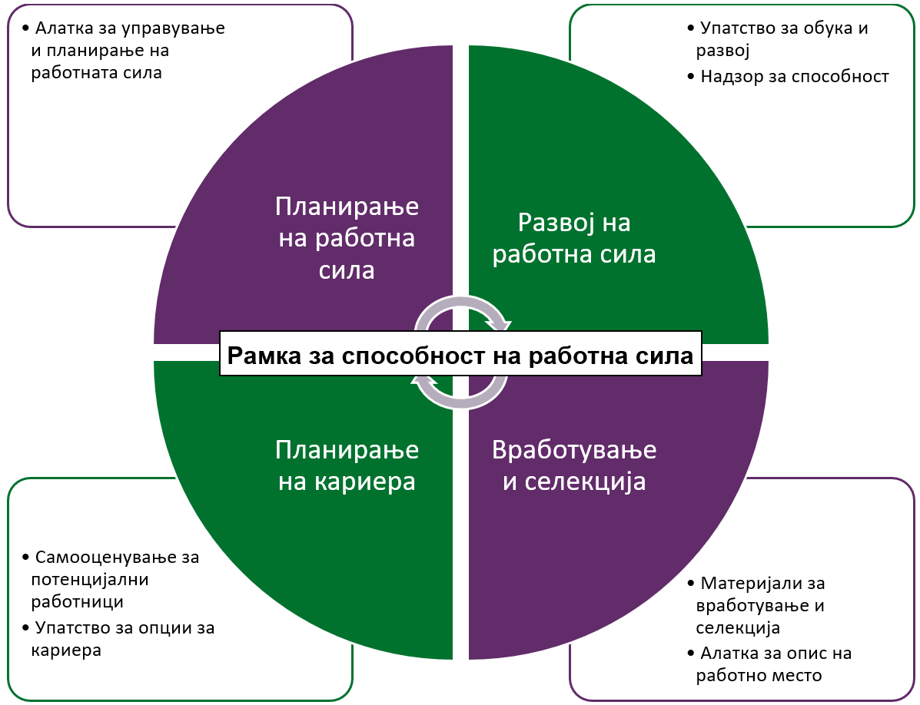

Алатки и материјали за работниците

Упатство за опции за кариера
- Им помага на работниците да ги истражат можностите за работа и кариера во областа на попреченост и сродните сектори.
- Се потпира на Рамката за да ги опише очекувањата за различни улоги, како основа за да разбере каде да се применат и развијат способности и интереси.
- Обезбедува совети и предлози за тоа како да се користат работните способности за општа поддршка за попреченост на нови начини и како да се надградат овие способности за да се испорачаат различни аспекти на поддршка, да се преземат поспецијализирани улоги или да се префрлат на раководни позиции во првите редови.
- Корисно за: работници во NDIS заинтересирани да ги истражат работните опции и понатаму да ги развиваат своите способности и кариера.

Алатка за самооценување за потенцијални работници
- На барателите на работа им дава преглед за тоа како би можело да изгледа работата во улога на поддршка за попреченост.
- Користи прашања и практични сценарија за да ги поддржи корисниците да размислуваат за нивните ставови, вредности и верувања, за да им помогне да одлучат дали се погодни за работа во област за попреченост.
- Идентификува постоечка обука, вештини и животно искуство што може да го опреми лицето за работа во секторот за попреченост.
- Обезбедува приспособена проценка, врз основа на одговорите на корисниците и наведува општи совети за наредните чекори што треба да се преземат.
- Корисно за: луѓе кои размислуваат да работат во NDIS.

Алатки и материјали за учесниците

Материјали за учесници
- Обезбедува практични упатства за учесниците за користење на Рамката и алатки за да ги поддржат да ги најдат и задржат работниците што им се потребни.
- Достапни се материјали кои лесно се читаат, видеа и анимации за клучни документи и процеси.
- Сценаријата што ги прикажуваат аспектите на Рамката и алатките што се користат се наоѓаат низ веб-страницата за поддршка на учесниците во пронаоѓањето и задржувањето работници.

Алатки и материјали за учесниците и давателите на услуги

Алатка за опис на работно место
- Го упатува корисникот да развие опис на работно место (позиција) заснован на способност.
- Автоматски ги вчитува релевантните способности на Рамката врз основа на информациите за улогата и позицијата.
- Корисно за градење доследно разбирање за улогите на работниците врз основа на способности.
- Обезбедува две верзии приспособени на потребите на давателите на услуги и на учесниците.
- Може да се преземе за понатамошно уредување.
- Корисно за: давателите на NDIS и учесниците кои самостојно управуваат со нивната поддршка или оние кои се вклучени во опишувањето на улогата на поддршка.

Надзор за способност
- Обезбедува практични упатства и алатки за подигање на квалитетот и доследноста на надзорот.
- Обезбедува совети, листи за проверка и шаблони за поддршка на повисоки раководители, надзорници, работници и учесници, за да се вклучат во надзор.
- Овозможуваат преземање и уредување на шаблони и документи, за да одговараат на индивидуални потреби.
- Корисно за: даватели на услуги на NDIS, надзорници, работници и учесници за давање на мислење и при процесите на надзор.

Материјали за вработување и селекција
- Обезбедуваат насоки чекор-по-чекор и совети за тоа како да се преземе пристап заснован на способност за вработување и избор на работници.
- Обезбедуваат информации, практични совети, шаблони и материјали за секоја фаза од процесот на вработување.
- Овозможуваат преземање и уредување на шаблони и документи за да одговараат на индивидуалните потреби.
- Обезбедуваат две верзии приспособени на потребите на давателите на услуги и на учесниците.
- Корисно за: давателите на NDIS и учесниците кои самостојно управуваат со поддршката или оние кои се вклучени во ангажирање поддршка.

Алатки и материјали за давателите на услуги

Упатство за обука за способност
- Дава совети на давателите на услуги на NDIS за наоѓање на обука за поддршка на развојот на способностите.
- Обезбедува практични насоки за разгледување на способностите на работната сила и проценка каде има празнини.
- Објаснува чекор по чекор за тоа како да се најде обука која ги разгледува празнините во способностите во работната сила на давателот на услуги.
- Корисно за: давателите на NDIS кои сакаат да ја усовршат својата работна сила и да обезбедат дека обуката е насочена кон потребите на работниците и е фокусирана на способностите.

Алатка за управување и планирање на работната сила
- Ги поддржува давателите на NDIS да ги проценат нивните тековни практики за управување со работната сила и да планираат работна сила што им е потребна сега и во иднина.
- Обезбедува детален план за работна сила врз основа на информациите внесени во алатката.
- Корисна е како листа за проверка, за да се потврди што да се земе предвид при планирањето на работната сила и/или како извор на идеи за тоа како да се вклучи Рамката во процесот на планирање за да се одговори на предизвиците на работната сила и да се развијат стратегии за нивно решавање.
- Достапна во Excel како шаблон за преземање.
- Корисна за: давателите на услуги на NDIS.

Како се поврзува Рамката со Кодексот на однесување и стандардите за пракса?
Рамката е изградена за поддршка на учесниците, давателите на услуги, работниците и обучувачите.
Кодексот на однесување на NDIS бара од работниците и давателите на услуги кои обезбедуваат поддршка за NDIS да „обезбедат поддршка и услуги на безбеден и компетентен начин со грижа и вештина“.
Според Стандардите за практика, регистрираните даватели на услуги се обврзани во модулот за управување со човечки ресурси да го исполнат резултатот: „Потребите за поддршка на секој учесник ги исполнуваат работници кои се компетентни во однос на нивната улога, поседуваат релевантни квалификации и кои имаат релевантна стручност и искуство за да обезбедат поддршка насочена кон личноста.”
Рамката обезбедува насоки и алатки за поддршка на давателите на услуги на NDIS да ги исполнат овие обврски.

Со кого можам да контактирам за повеќе информации?
За повеќе информации за Рамката за способност за работна сила на Комисијата за NDIS или за нејзината имплементација, посетете ја веб-страната на Рамката за способност за работна сила: Home of the NDIS Workforce Capability Workforce Capability Framework | NDIS Workforce Capability (ndiscommission.gov.au).
Контакт за проектот: workforcecapability@ndiscommission.gov.au или 1800 035 554.

Национална шема за осигурување за попреченост (Индикатори за квалитет за стандардите за практикување на NDIS) Упатства 2018 (2021). National Disability Insurance Scheme (Quality Indicators for NDIS Practice Standards) Guidelines 2018 (legislation.gov.au)

